
广工资源在线
更多试卷、资料尽在公众号

[日期]

[公司地址]

学 院： 专 业： 学 号： 姓 名：

装 订 线
广东工业大学考试试卷 ( B )

课程名称: 概率论与数理统计C 试卷满分 100 分
考试时间: 2014年 1月 9日 (第 19周 星期四 )
题 号 | 一 | 二 | 三 | 四 | 五 | 六 | 七 | 八 | 九 | 十 | 总分
评卷得分
评卷签名
复核得分
复核签名

- 选择题（每小题4分，共20分）
1、有γ个球，随机地放在n个盒子中（γ≤n），则某指定的γ个盒子中各有一球的概率为 。
（A）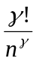 （B）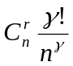 （C）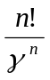 (D) 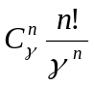
2、设随机变量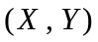的方差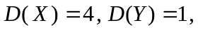相关系数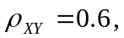则方差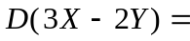 .
（A）40； （B）34； （C）25.6； （D）17.6 .
3、设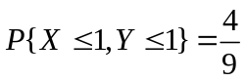,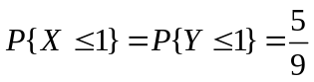,则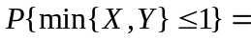( )
(A) ; (B) 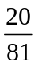; (C) 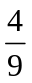; (D)
4、对于事件，下列命题正确的是( )
（A）若互不相容，则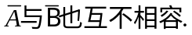
（B）若相容，则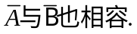
（Ｃ）若互不相容，则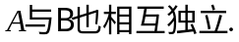
（Ｄ）若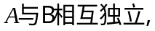 那么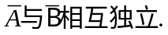

5、设随机变量Ｘ和Ｙ的方差存在且不等于０，则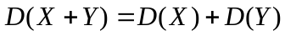是Ｘ和Ｙ的( )
（A）不相关的充分条件，但不是必要条件；
（B）独立的必要条件，但不是充分条件；
（C）不相关的充分必要条件；
（D）独立充分必要条件．
二、填空题（每小题4分，共20分）
1、一批电子元件共有100个, 次品率为0.05. 连续两次不放回地从中任取一个, 则第二次才
取到正品的概率为 .
2、设随机变量的期望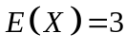,方差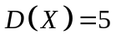,则期望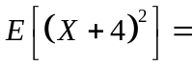 .
3、设A、B、C、是三个随机事件。用A、B、C表示事件“A、B、C恰有一个发生”

.
4、设离散型随机变量X分布律为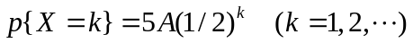则A= .
5、设随机变量在区间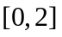上服从均匀分布,用切比雪夫不等式估计得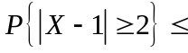 .
三、计算题（每小题10分，共60分）
1、甲袋中有a只白球，b只黑球，乙袋中有只白球，只黑球，某人从甲袋中任取两球放入乙袋，然后在乙袋中任取两球，问最后取出的两球全为白球的概率是多少？
2、已知连续型随机变量的分布函数为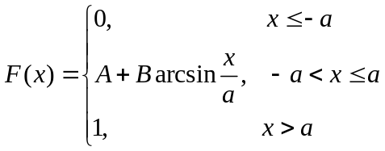,其中为常数。
求: (1) 常数的值;
(2) 随机变量的密度函数;
(3) 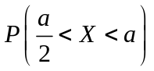
3、某商店出售某种贵重商品. 根据经验，该商品每周销售量服从参数为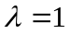的泊松分布. 假定各周的销售量是相互独立的. 用中心极限定理计算该商店一年内（52周）售出该商品件数在50件到70件之间的概率.
4、设X与Y是相互独立的随机变量，X服从[0，1]上的均匀分布，Y服从[0，2]上的均匀分布，求Z=X+Y的概率密度函数。
5、设随机变量（X，Y）的密度函数为
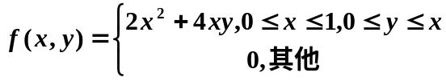
试求：（1）（X，Y）的边缘分布密度函数
（2）求概率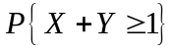及